Сумський державний університет

Кафедра

Прикладної математики та моделювання складних систем

Звіт з практичної роботи №3

Дисципліна

Графові ймовірнісні моделі

Варіант 8

Студентка: Пороскун О. О.

Група: ПМ.м-21

Викладач: Хоменко О. В.

Суми, Сумська область

2023

**Порядок виконання роботи**

1. *Згенеруйте ряди динаміки адитивної і мультиплікативної моделей згідно варіанту і побудуйте графіки.*

Для знайомства з моделями динаміки згенеруйте ряди динаміки і побудуйте їх графіки відповідно до варіанту завдання, див. Табл. 3.1. Використовуйте різні листи Excel для роботи з адитивною і мультиплікативної моделями.

Адитивна модель будується за такими формулами:

Мультиплікативна модель будується за наступними формулами:

.

Тут − нормальний розподіл з нульовим середнім значенням і одиничною дисперсією.

Створіть наступні стовпчики: t - час, міс., t = 1 ... n;

T - тренд;

S - сезонні коливання;

E - випадкова складова;

y(t) - ряд динаміки.

*Варіанти параметрів моделей динаміки Таблиця 3.1*

|  |  |  |  |  |  |  |  |
| --- | --- | --- | --- | --- | --- | --- | --- |
| № | *n* | *a* | *b* | *c* | *d* | *f* | *g* |
| 1 | 60 | 2 | 0.3 | 3 | 0.5 | 0.3 | 0.05 |
| 2 | 70 | 3 | 0.2 | 2 | 0.5 | 0.5 | 0.07 |
| 3 | 80 | 4 | 0.1 | 2 | 0.5 | 0.4 | 0.06 |
| 4 | 90 | 5 | 0.2 | 4 | 0.6 | 0.3 | 0.06 |
| 5 | 100 | 6 | 0.3 | 3 | 0.4 | 0.3 | 0.06 |
| 6 | 110 | 7 | 0.5 | 4 | 0.8 | 0.2 | 0.05 |
| 7 | 80 | 3 | 0.2 | 4 | 0.7 | 0.1 | 0.03 |
| **8** | **90** | **5** | **0.1** | **5** | **0.5** | **0.2** | **0.05** |
| 9 | 80 | 6 | 0.4 | 6 | 0.4 | 0.5 | 0.04 |
| 10 | 70 | 8 | 0.3 | 3 | 0.6 | 0.7 | 0.07 |

Для створення стовпчика часу *t* введіть початкове значення *t = 1*. Потім виділіть стовпець і заповніть його, вибравши *Правка →Заповнити → Прогресія → Арифметична.* Введіть *n* в вікні *Граничне значення*.

Для створення сезонної складової використовуйте функцію *SIN*.

Випадкові числа з нормальним розподілом згенеруйте за допомогою статистичної надбудови аналізу даних: *Сервіс → Аналіз даних → Генерація випадкових чисел.* Вкажіть нульове середнє значення і одиничну дисперсію.

Побудуйте графік ряду динаміки. Налаштуйте властивості діаграми, щоб зображення займало усе доступне поле графіка, а масштаб задавався б круглими числами, див. Рис. 3.1.

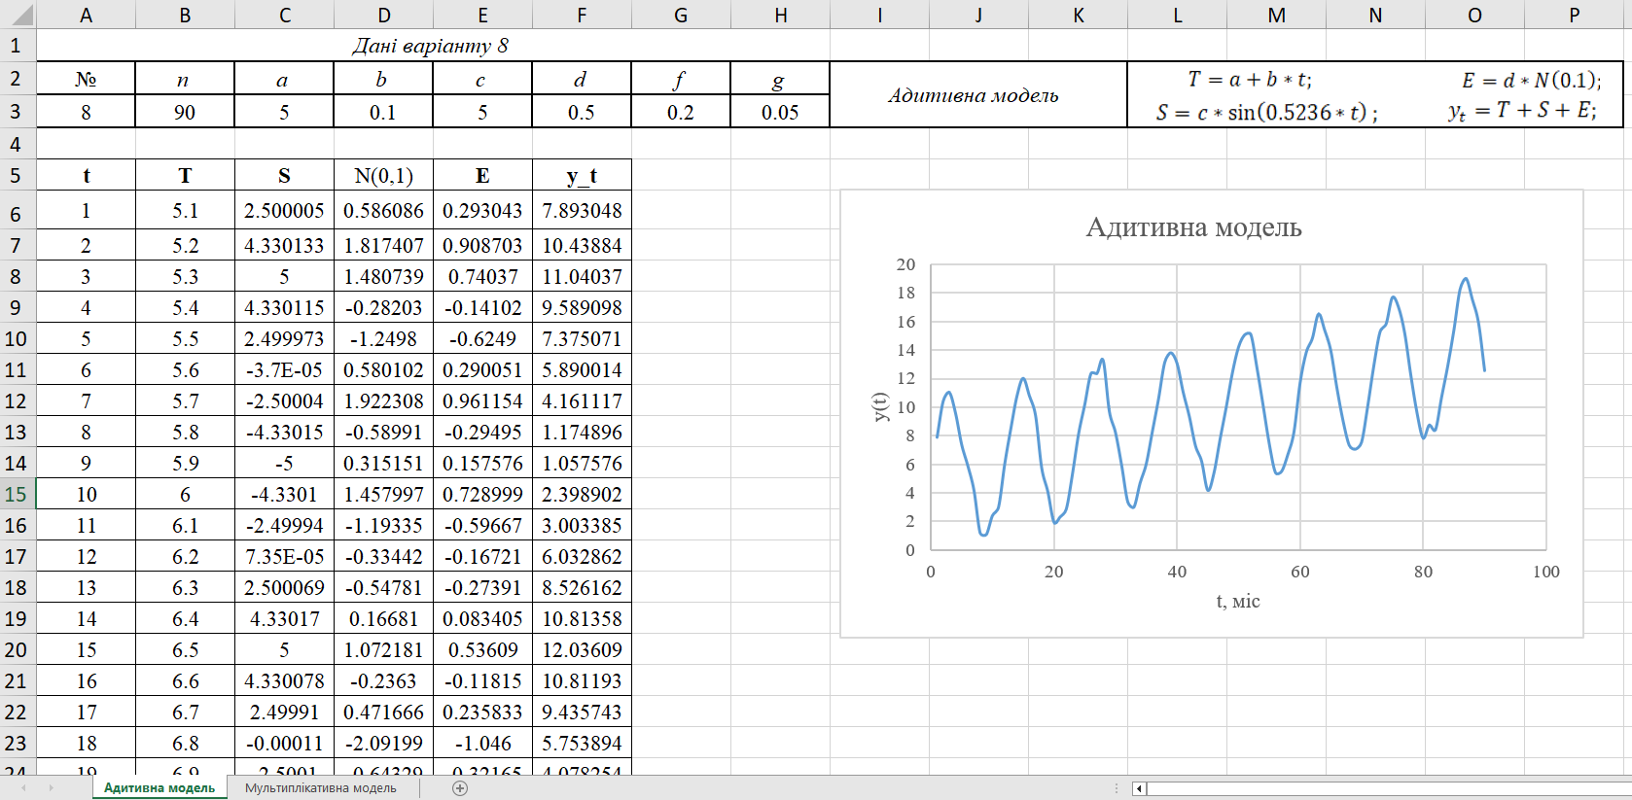

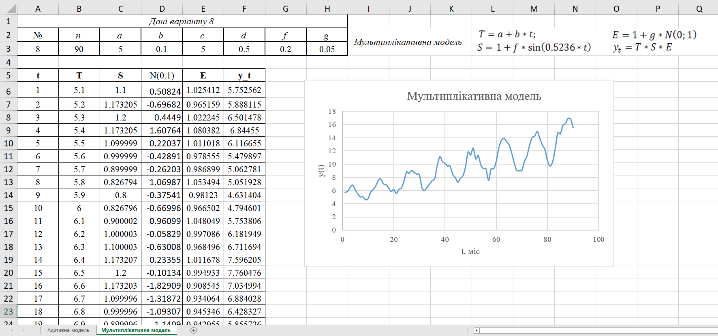

*Рис. 3.1 − Вихідні дані та діаграми в динаміці*

Порівняйте отримані графіки і зробіть висновок про зміну амплітуди сезонних коливань в різних моделях сезонності.

Як видно з графіків, в адитивній моделі сезонності більша зміна амплітуди сезонних коливань, відповідно в мультиплікативній – менша.

1. *Завантажте історичні дані відповідно до варіанту завдання і побудуйте графік за цінами закриття.*

В якості вихідних даних використовуються денні та тижневі ряди котирувань акцій різних емітентів на фондовій біржі ММВБ.

*Таблиця 3.2 Варіанти завдань*

|  |  |
| --- | --- |
| № | Ім’я файлу |
| 1 | BGDE_160101_161201.txt |
| 2 | DIXY_160101_161201.txt |
| 3 | GMKN_160101_161201.txt |
| 4 | GRNT_160101_161201.txt |
| 5 | HALS_160101_161201.txt |
| 6 | LNZL_160101_161201.txt |
| 7 | UTSY_160101_161201.txt |
| **8** | **ZHIV_160101_161201.txt** |
| 9 | ZILL_160101_161201.txt |
| 10 | ZVEZ_160101_161201.txt |

Завантажте файл відповідно до варіанта завдання, див. Табл. 3.2. При спробі відкрити текстовий файл * .TXT через меню *Файл → Відкрити* автоматично запускається *Майстер імпорту текстових файлів MS Excel*. В процесі налаштування Майстра в нижній частині вікна можна бачити *Зразок розбору даних* і контролювати правильність імпорту.

Використовуйте наведене нижче

*Крок 1 з 3: Формат вихідних даних: → з роздільниками.*

*Крок 2 з 3: Символом-роздільником є: → кома.*

*Крок 3 з 3: Детальніше → Роздільник цілої та дробової частини → Точка,* див.Рис. 3.2.

Переконайтеся, що при імпорті даних не була спотворена інформація. Для цього візуально порівняйте вихідний текстовий файл і таблицю Excel.

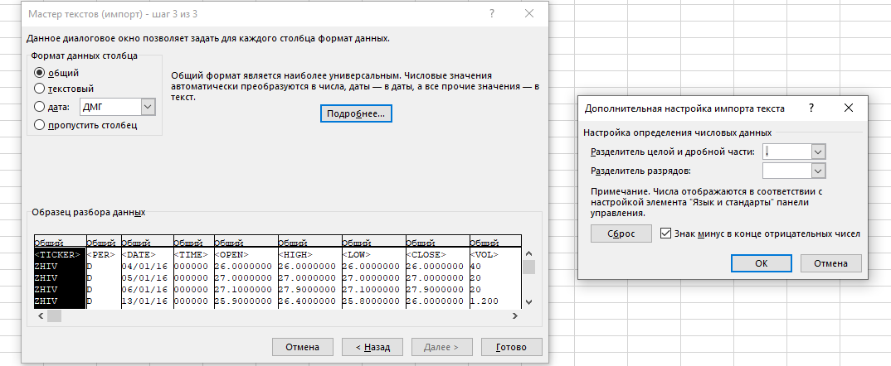

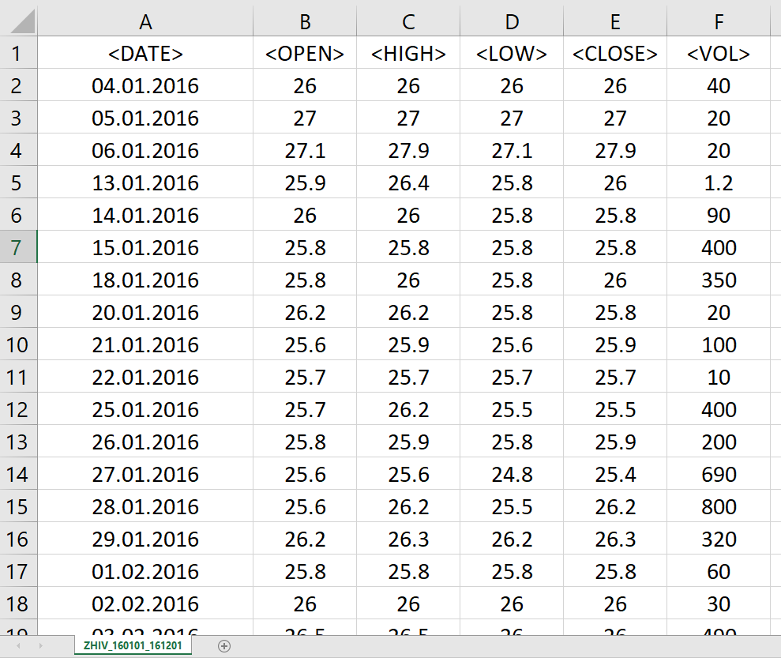

*Рис. 3.2 − Налаштування майстра імпорту текстових файлів та результат імпортування та редагування даних таблиці.*

Після завершення імпорту видаліть малоінформативні колонки *TICKER, PER, TIME* і збережіть дані в форматі *\* .XLS.*

*3. За допомогою контекстного меню додайте лінію тренда на всі три графіка. Підберіть найбільш підходящий тип тренда.*

Побудуйте графік за цінами закриття *CLOSE* в залежності від часу: *Вставка → Діаграма → Тип → Точкова → Без маркерів.*

Налаштуйте діаграму так, щоб оптимально використовувати все поле графіка, см. Рис. 3.3. При аналізі даних за кілька років можна використовувати скорочене значення цієї дати у форматі «місяць-рік».

Для побудови лінії тренду клацніть правою кнопкою миші по лінії графіка. У контекстному меню виберіть пункт *Додати лінію тренда.* У діалоговому вікні виберіть вид апроксимуючої функції, див. Рис. 3.4.

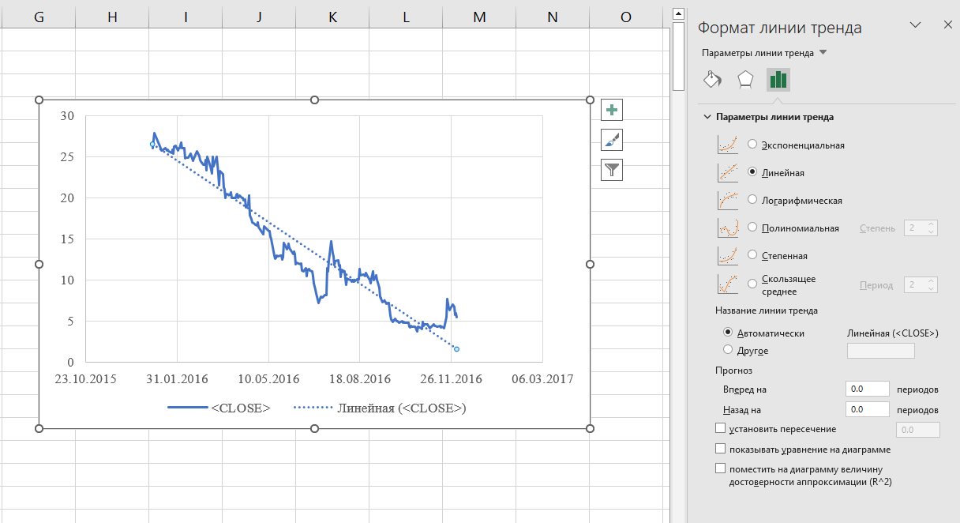

*Рис. 3.3 − Налаштування діаграми динаміки та вибір характеру тренду*

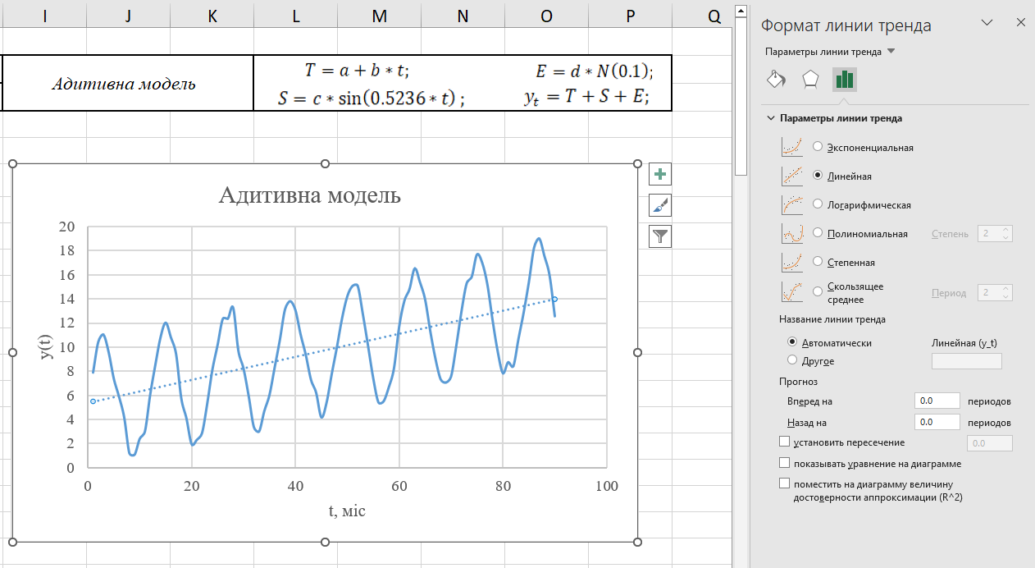

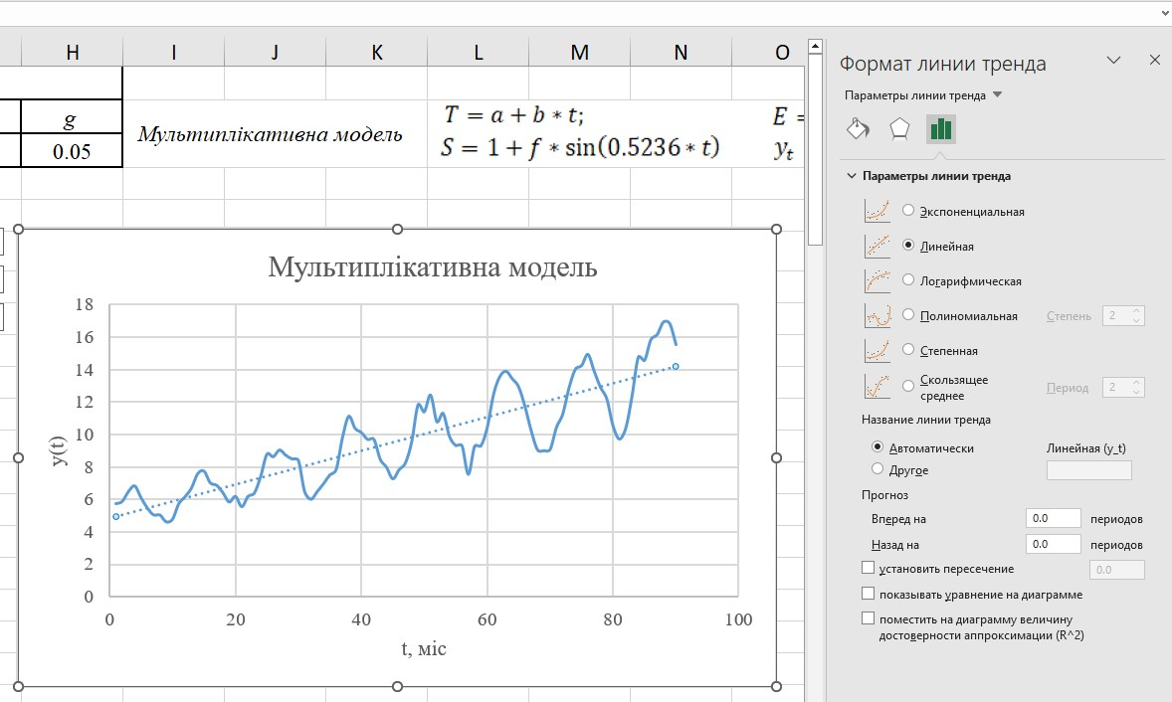

*Рис. 3.4 − Налаштування діаграми динаміки та вибір характеру тренду для інших 2 графіків*

*4. Побудуйте рівняння тренда за допомогою функції ЛИНЕЙН і за допомогою статистичної надбудови і нанесіть лінію тренда на графік вихідних даних.*

Рівняння тренду можна побудувати методами регресійного аналізу. При роботі з історичними даними можна створити допоміжний стовпець часу *t*. Побудуйте рівняння тренда за допомогою функції *ЛИНЕЙН* і за допомогою статистичної надбудови Аналіз даних, див. Опис лабораторної роботи №2. На основі рівняння тренда сформуйте стовпець лінійного прогнозу *T (t).* Потім додайте цей ряд у вихідні дані діаграми з прив'язкою до фактичних дат (стовпець *DATE*). Виконайте наступні дії:

- оберіть діапазон комірок, в якому буде розташовуватися матриця, що є результатом обчислень матричної функції;

- введіть формулу в клітинку (J3), що є лівим верхнім кутом обраного діапазону, натиснути *Enter*;

- виділіть область осередків (обраний діапазон, де буде розрахована нова матриця, що є оберненою або що є добутком матриць) (J3:K3);

- натисніть F2;

- натисніть Ctrl + Shift + Enter.

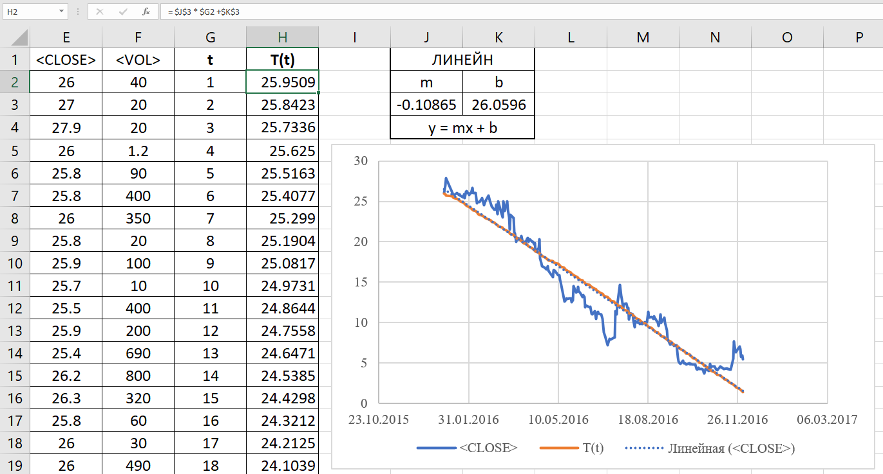

*Рис. 3.5 – Побудова графіку тренду за допомогою формули ЛИНЕЙН (лінія T(t))*

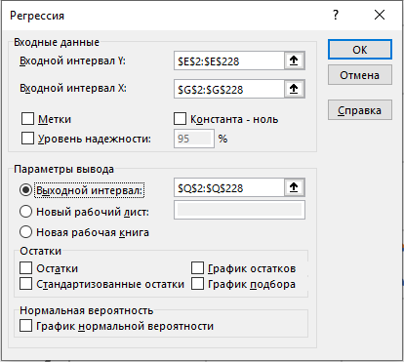

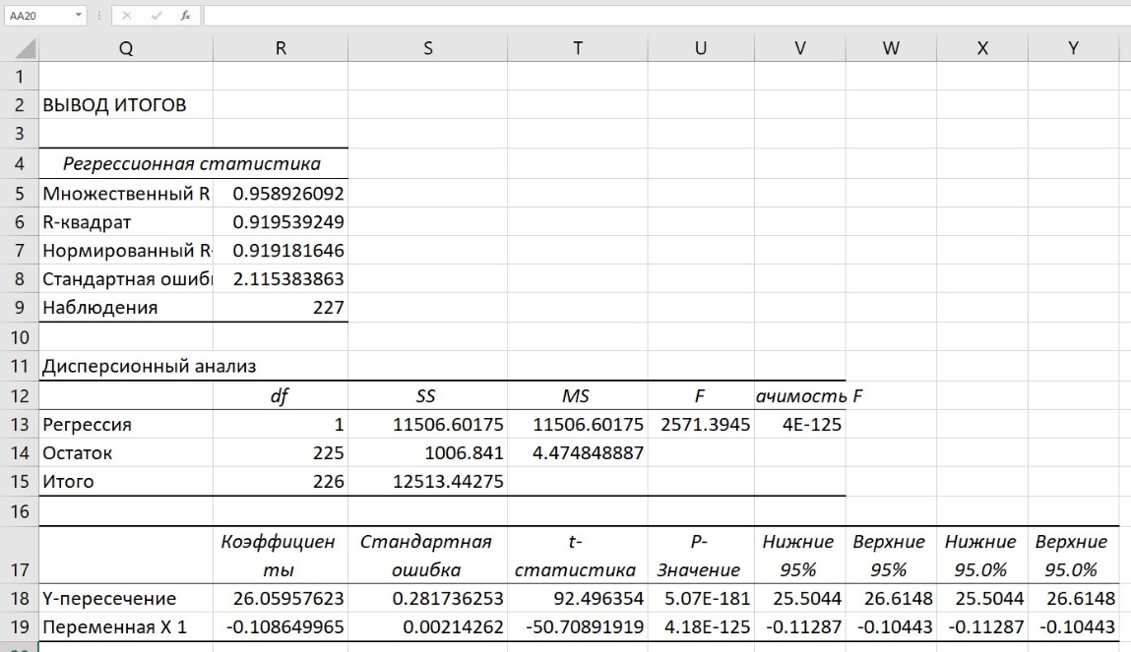

*Рис. 3.6 – Знаходження коефіцієнтів регресії за допомогою стат. надбудови Аналіз даних (Регресія)*

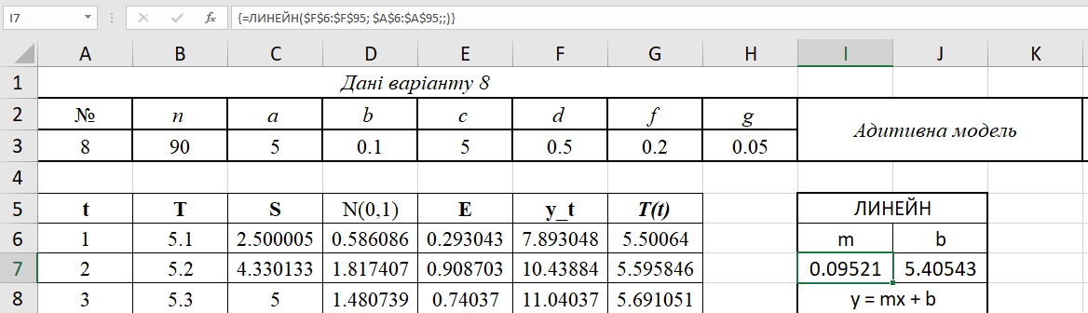

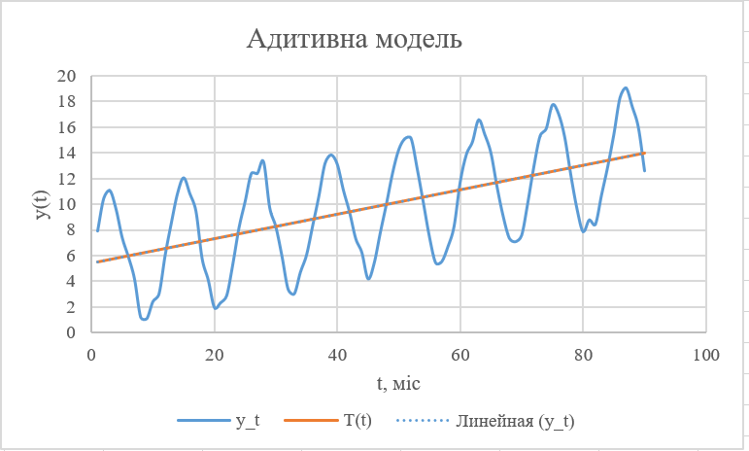

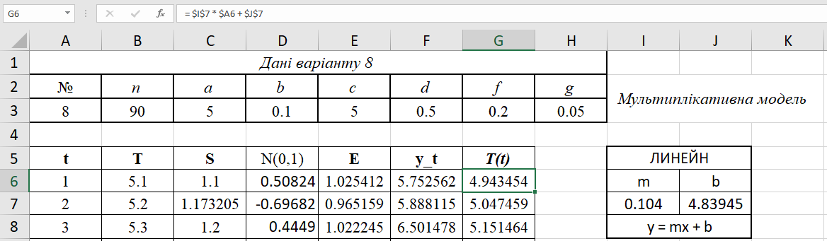

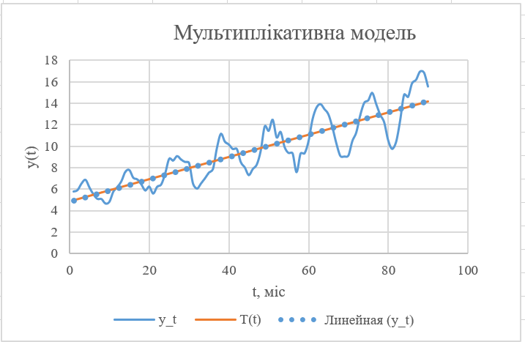

*Рис. 3.7 – Побудова графіків тренду за допомогою формули ЛИНЕЙН (лінія T(t)) для сезонних моделей*

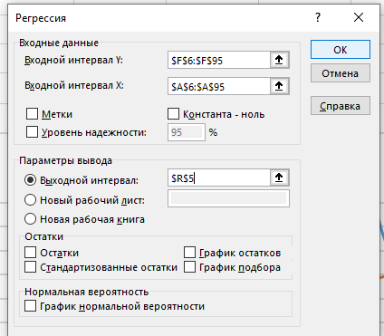

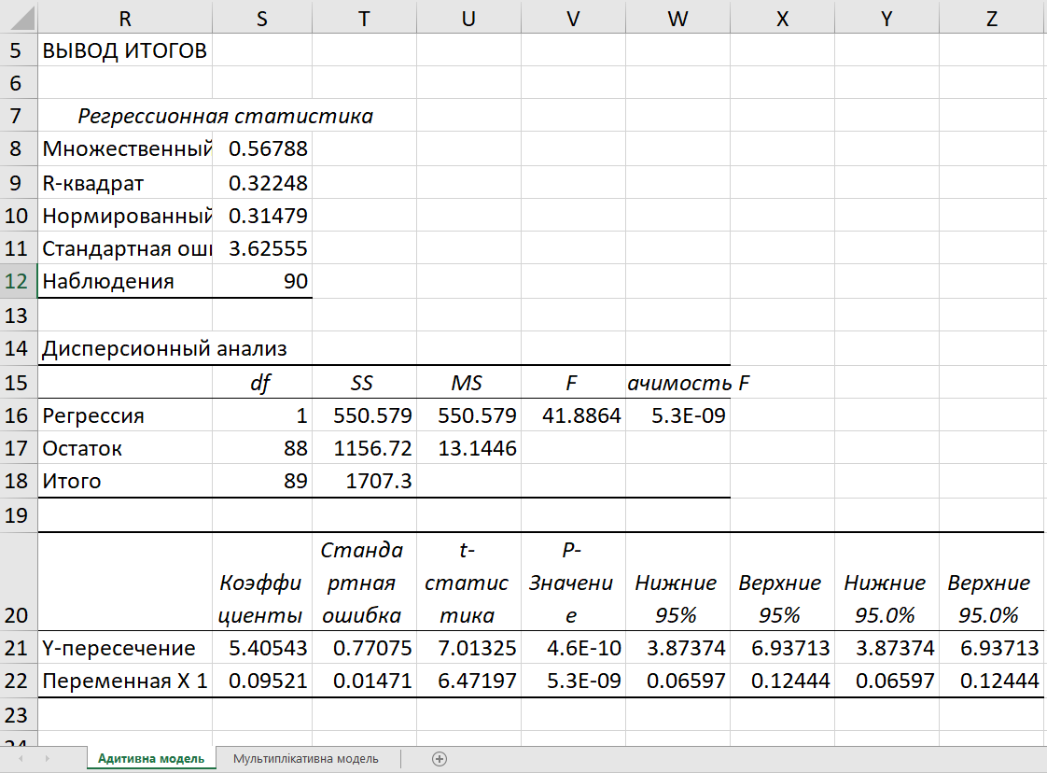

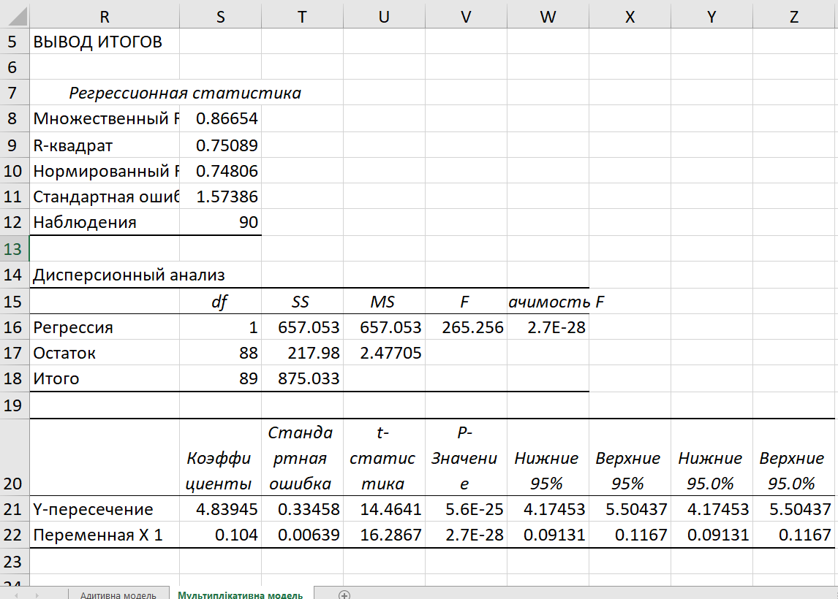

*Рис. 3.8 – Знаходження коефіцієнтів регресії за допомогою стат. надбудови Аналіз даних (Регресія) для сезонних моделей*

Як бачимо з рисунків, коефіцієнти з використанням формули ЛИНЕЙН і Статистичної надбудови Аналіз даних (Регресія) максимально наближені тому не будемо будувати лінію регресії, бо вона просто буде співпадати з графіком T(t).

*5. Проведіть згладжування ряду динаміки з адитивною моделлю сезонності за допомогою простої ковзної середньої (трьома способами) і за допомогою ковзної медіани. Підберіть періоди усереднення для видалення випадкової складової і для видалення сезонності.*

Для побудови простої ковзаючої середньої є кілька інструментів:

- Функція *СРЗНАЧ* (інтервал_сглажування_y);

- Надбудова *Аналіз даних → Ковзаюче середнє*;

- Контекстне меню *Додати лінію тренда → Лінійна фільтрація*.

При побудові ковзаючої середньої губляться кілька перших і останніх рівнів ряду. Побудуйте ковзаючу середню за допомогою функції *СРЗНАЧ* і віднесіть результат згладжування до середини інтервалу. Лінія тренда буде відповідати лінії регресії в традиційному розумінні.

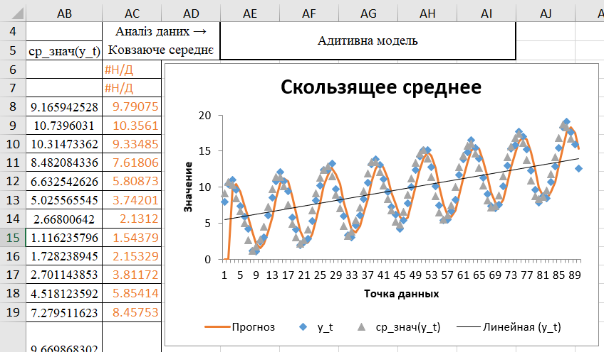

*Рис. 3.9 – Лінія регресії і лінія підтримки*

Побудуйте ковзаючу середню за допомогою надбудови *Аналіз даних*. В якості вихідного інтервалу вкажіть перший осередок вихідного стовпця. Зверніть увагу на автоматичну прив'язку до часу і діапазон невизначених згладжених значень. Нанесіть лінію на графік вихідного ряду. Підберіть інтервал згладжування так, щоб лінія «підвищуючого» тренда виступила в ролі лінії підтримки, див. Рис. 3.5. В цьому випадку локальні мінімуми ряду динаміки стосуються лінії підтримки.

При аналізі тренду замість середнього арифметичного може використовуватися медіана, див. Функцію *МЕДІАНА (діапазон).*

Згладжене значення обчислюється за поточним рівнем ряду yt і попереднього згладженому рівню

ковзаючої середньої.

Якщо перетворити наведені вище співвідношення до стандартного вигляду ковзаючої середньої зваженої, то вагові коефіцієнти будуть спадати по експоненті.

Згладжені значення прив'язують до кінця інтервалу, див. Рис. 3.10.

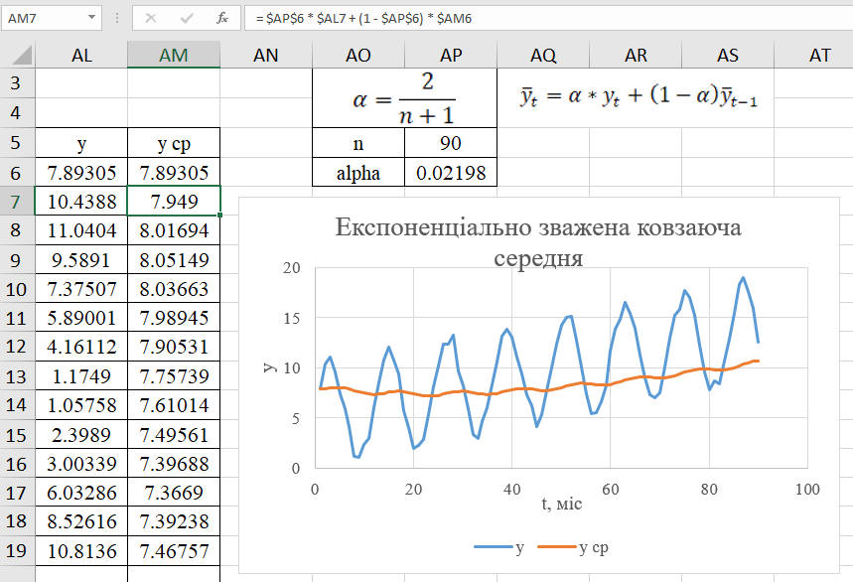

*Рис. 3.10 – Експонентні вагові коефіцієнти*

*6. Побудуйте біржові графіки барів і свічок за різними діапазонами часу (місяць, рік).*

За історичними даними про котируваннях акцій в MS Excel можна побудувати два види біржових графіків: свічки і бари (штриховий графік). Для цього викликається меню *Вставка → Діаграма → Біржова*, див. Рис. 3.11.

На діаграмі японських свічок відображаються чотири значення ціни за інтервал часу:

- *OPEN* - ціна відкриття (на початок інтервалу часу);

- *HIGH* - максимальна ціна за інтервал часу;

- *LOW* - мінімальна ціна за інтервал часу;

- *CLOSE* - ціна закриття (на кінець інтервалу часу).

Якщо ціна закриття вище, ніж ціна відкриття (ринок росте), то тіло свічки біле. При падінні ціни тіло чорне, див. Рис. 3.12.

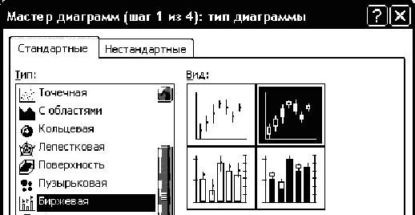

*Рис. 3.11 – Вибір виду біржової діаграми*

HIGH HIGH HIGH

CLOSE OPEN

|  |  |  |  |  |  |  |  |  |  |
| --- | --- | --- | --- | --- | --- | --- | --- | --- | --- |
|  | CLOSE | |  |  |  |  |  |  |  |
|  |  |  |  |  |  |  |  |  |  |
|  |  |  | OPEN | |  |  |  | CLOSE | |
| LOW | | |  | LOW | |  | LOW | | |

*Рис. 3.12 – Біржові діаграми: бар, зростаюча свічка, падаюча свічка*

На діаграмі барів MS Excel відображаються три значення ціни за інтервал часу: *HIGH, LOW, CLOSE.*

Таким чином, біржові діаграми відображають не тільки рух ціни, а й розмах значень за інтервал часу.

Після побудови діаграми можна налаштувати товщину ліній. Виберіть різні діапазони по часу, щоб проаналізувати зміна напрямку динаміки цін.

Торгівля на фондовій біржі не проводиться по вихідних і святкових днях, тому на графіку з'являються «прогалини» в часі - від двох до десяти днів. Тому при аналізі можна видалити стовпець часу з вихідних даних діаграми і використовувати тільки порядковий номер свічки, див. Рис. 3.14.

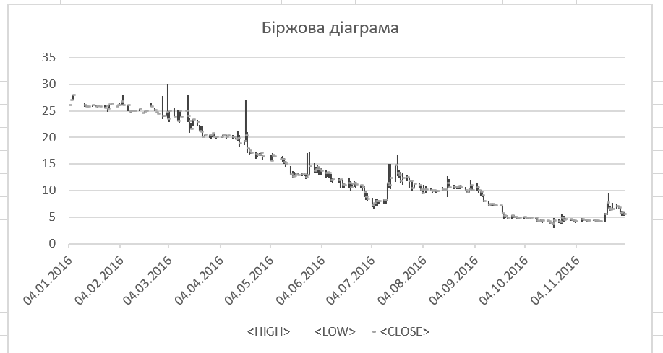

*Рис. 3.13 –* Діаграма барів с прив’язкою до календарних дат.

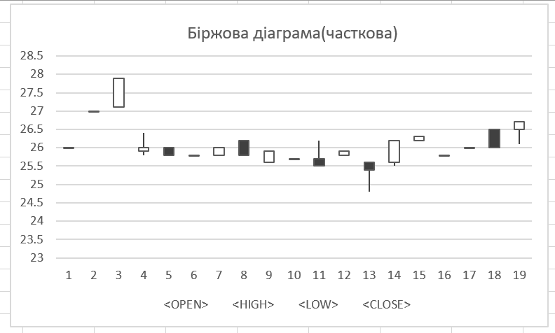

Рис. 3.14 – Діаграма японських свічок без вказівки часу

**Контрольне питання**

1. Що таке динаміка?

2. Які компоненти вивчають при аналізі рядів динаміки?

3. Чим відрізняються графіки адитивної і мультиплікативної моделей?

4. Що таке тренд?

5. Як побудувати рівняння тренда?

1. *Чим відрізняються графіки адитивної і мультиплікативної моделей?*

Дві моделі рядів динаміки (моделі сезонності), що найчастіше використовуються, подані наступними формулами:

* адитивна
* мультиплікативна

Адитивна модель будується за такими формулами:

Мультиплікативна модель будується за наступними формулами:

.

*Тому їхні графіки відрізняються зміною амплітуди сезонних коливань*. В адитивній моделі сезонності більша зміна амплітуди сезонних коливань, відповідно в мультиплікативній – менша.

**Висновки**

В ході виконання практичної роботи було проаналізовано статистичні дані згенеровані за допомогою нормального розподілу та наведених формул для рядів динаміки адитивної і мультиплікативної моделей. Були побудовані графіки для цих моделей сезонності. Були розглянуті три складові компоненти ряду динаміки: *T* - тренд (основна тенденція); *S* - коливання; *E* - випадкова складова. Також були побудовані графіки тренду для рядів динаміки. Результати обчислені різними способами збігаються, це підтверджується графіками. . Були представлені графіки для змінної середньої за допомогою статистичних формул та статистичної надбудови «Аналіз даних» та експоненціально зважена ковзаюча середня, графіки згладженого ряду, тренда і рівняння моделей, біржові графіки.